**奇门遁甲先导课第一课笔记**  
**本节课重点：**  
1.奇门遁甲起局（软件）（易朴文化小程序下方点击奇门遁甲）

2.简析奇门遁甲盘  
  
**一、起局：**

1、勾选真太阳时

2、盘式：转盘（默认）

3、局式：拆补（默认）

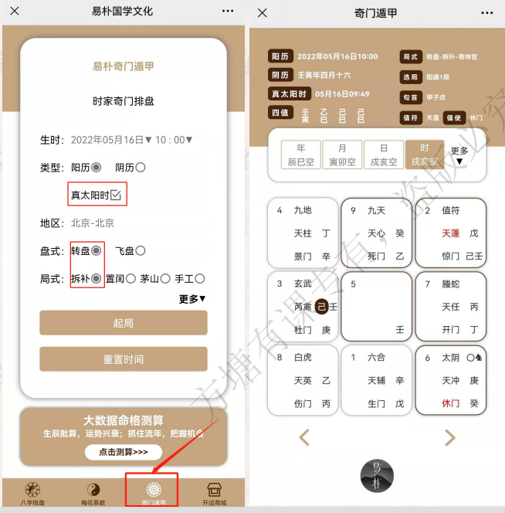  
注意：不要用自己出生年月日时的方法去起局  
起局时间可以为：问事人问事的时间或者是当时起局的时间  
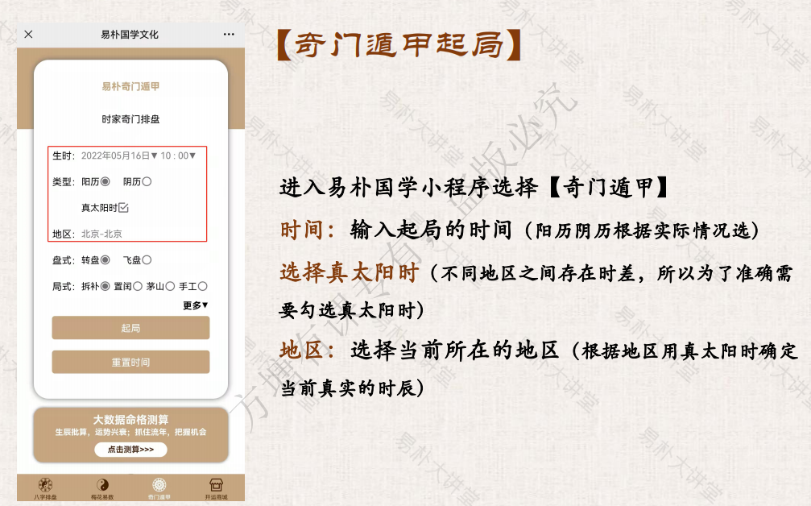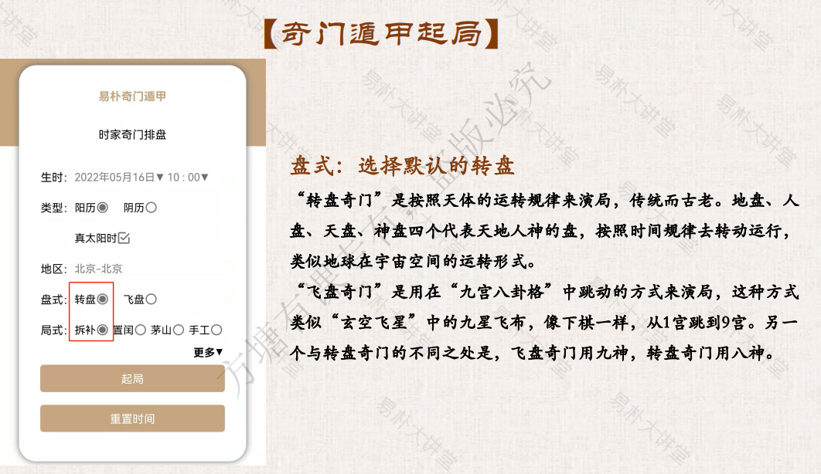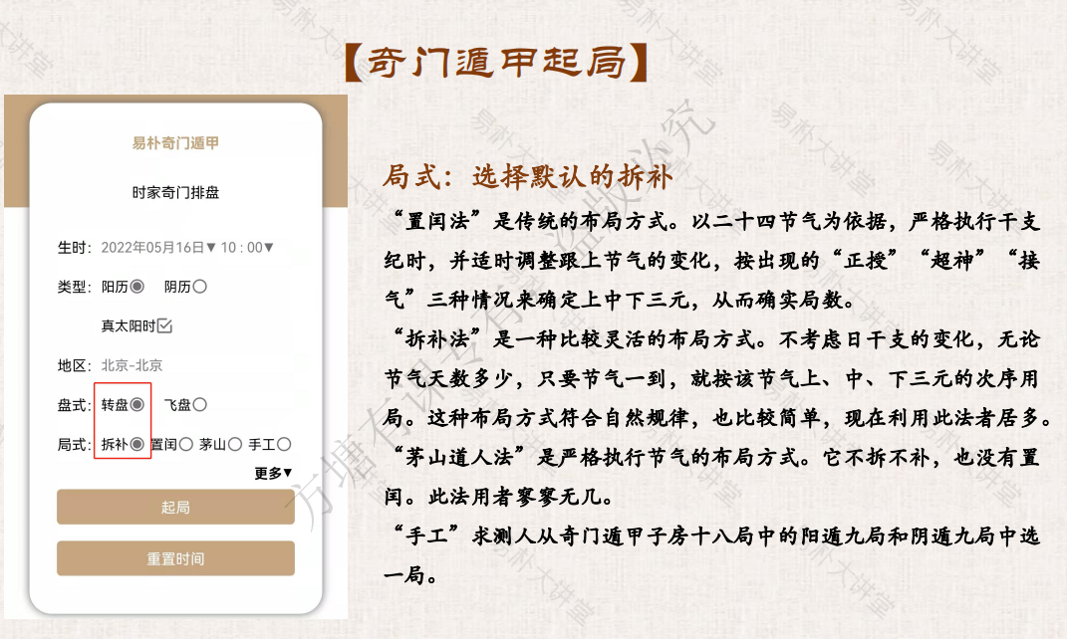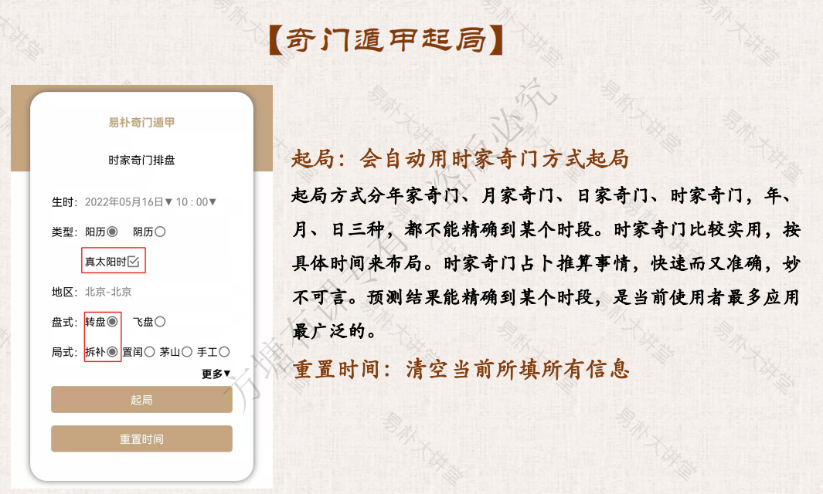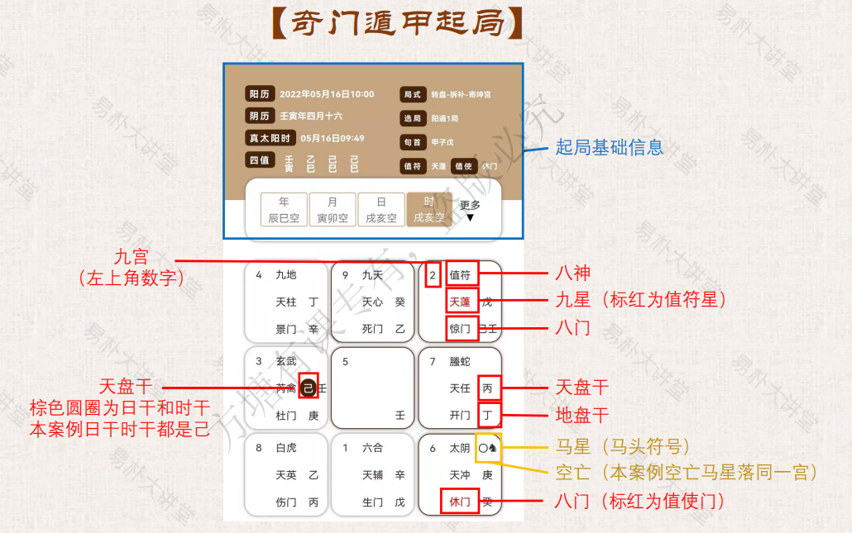  
  
  
  
  
  
  
  
  
  
  
**二、简析奇门遁甲盘**【复习】奇门遁甲构成要素 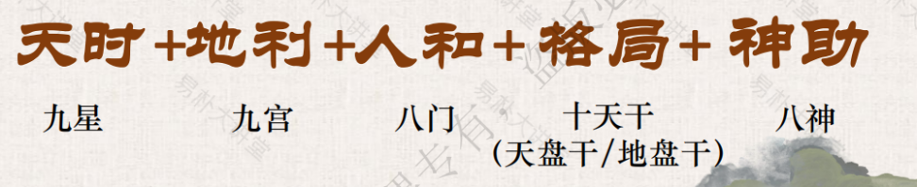  
**1. 值符、值使**

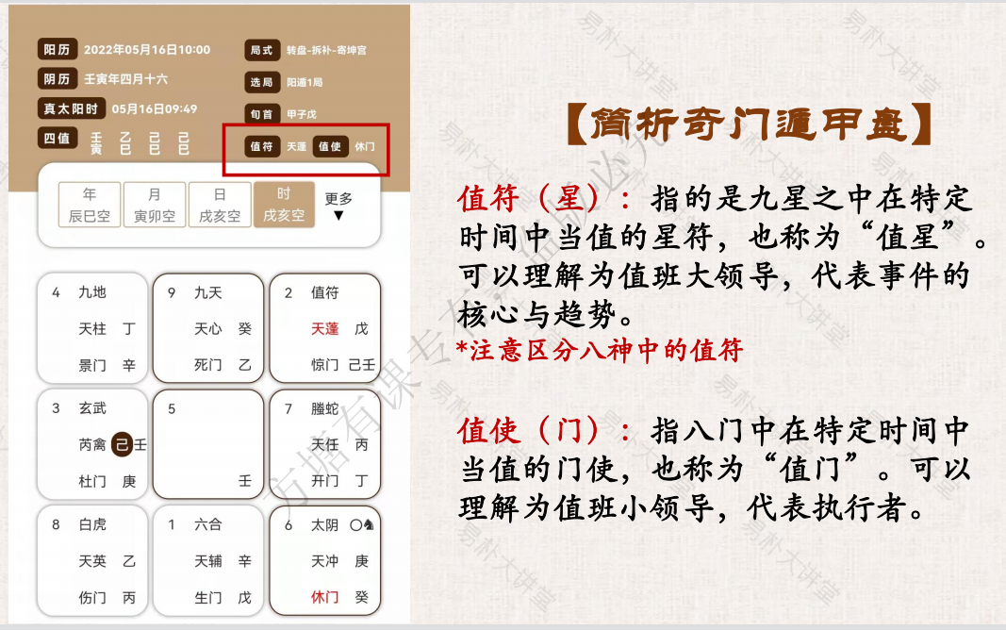  
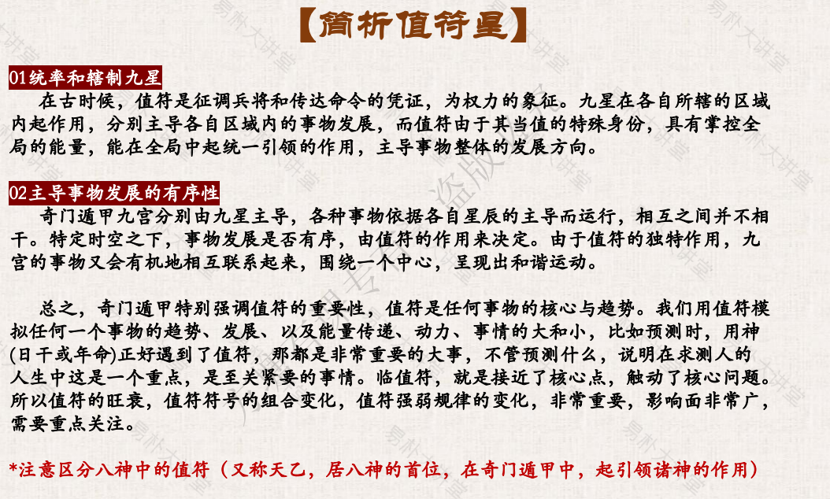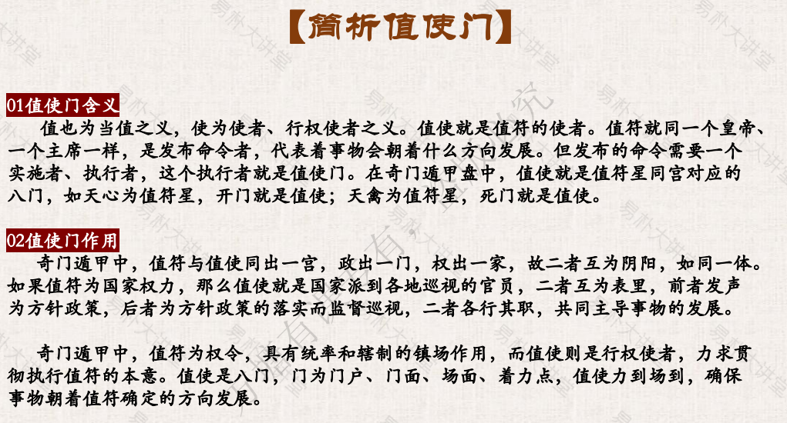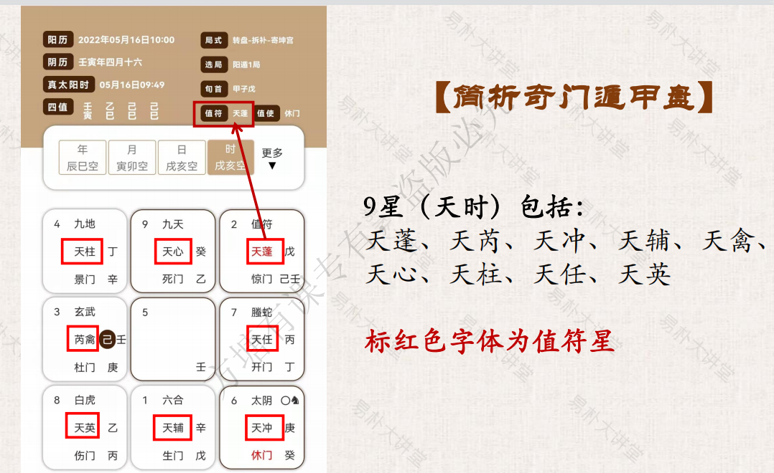  
  
  
  
  
  
  
  
  
  
  
  
  
**2. 九星**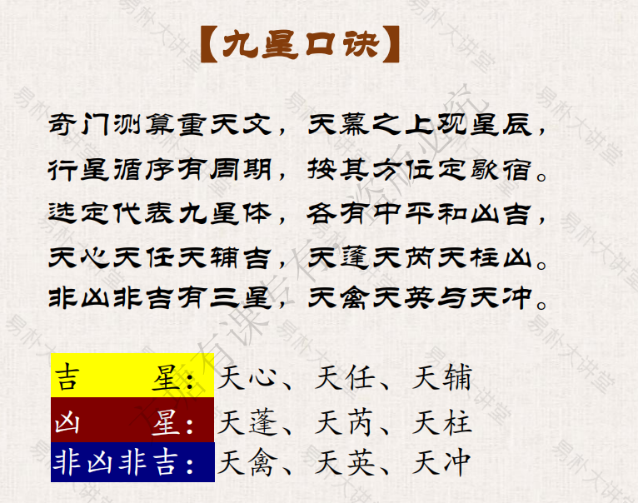  
**背诵：  
天心天任天辅吉，天蓬天芮天柱凶。**

**非凶非吉有三星，天禽天英与天冲。**

**3. 九宫**  
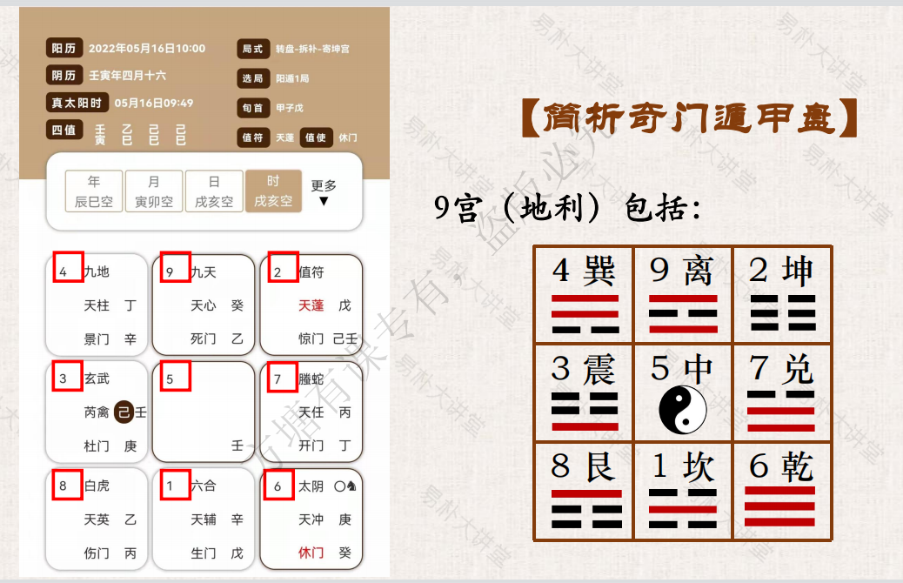  
一般来说四角都是双数位，四正位是单数，以及中宫  
关键参考点：  
门迫（八门）：门的原始五行，九宫也有原始的五行，如果他们相克的话，吉则不吉，凶则更凶  
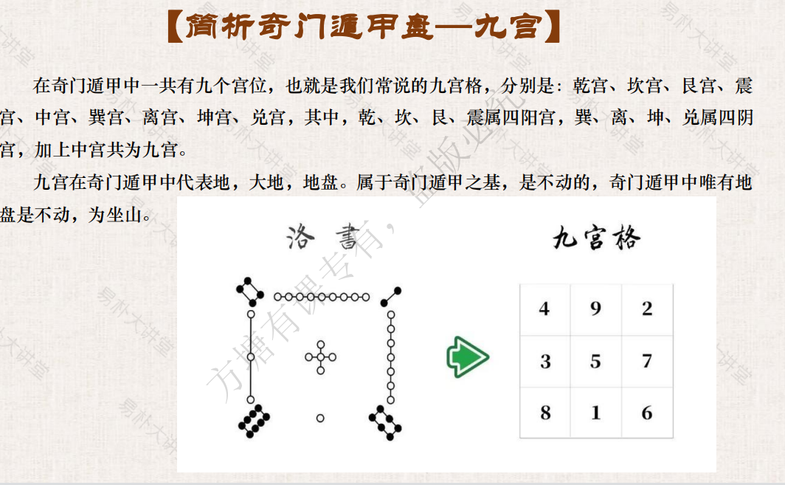  
熟记九宫格，俗称为地盘（固定的）  
**4. 八门**  
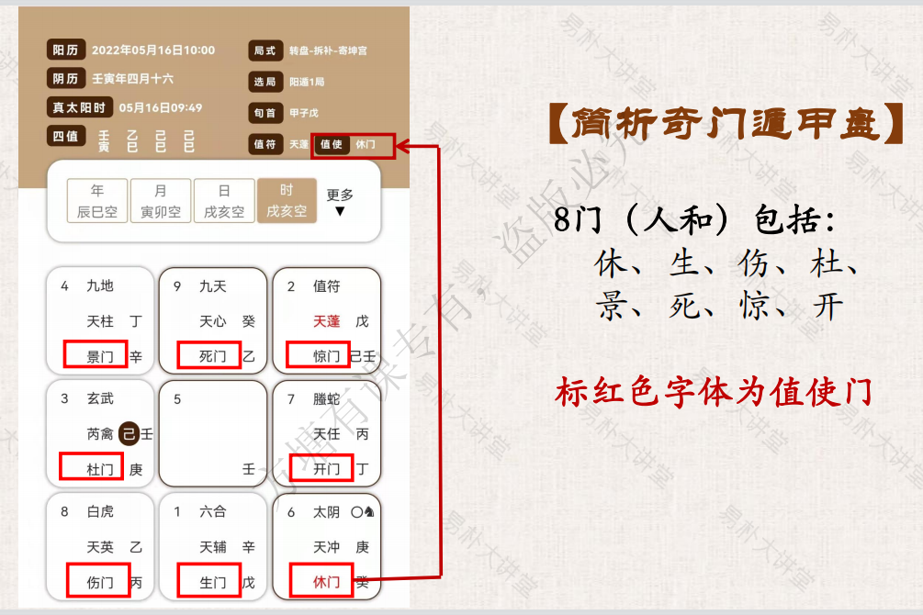  
关键参考点：  
 1. 门迫（八门）：门的原始五行，九宫也有原始的五行，如果他们相克的话，吉则不吉，凶则更凶  
 2. 宫大于门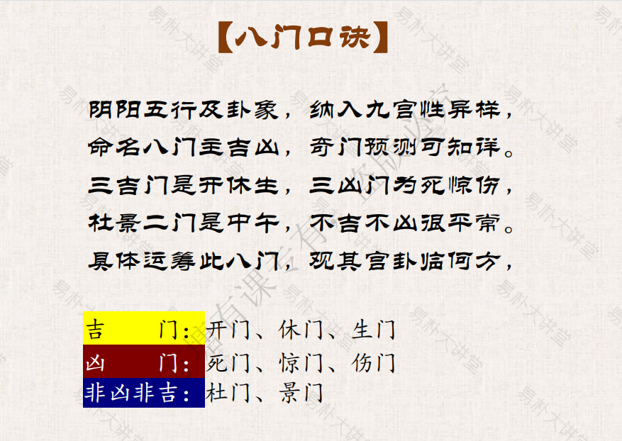  
八门跟人事相关的问题点太多了，我们取用神的过程中就不考虑他的吉凶。比如死门（安葬、狩猎等），当他作为用神的时候就没有吉凶概念，只是单纯的用神门，是用其他的跟死门同在一宫的参数来修饰到底是吉还是凶。  
两个概念：  
1. 作为主要角度分析方是没有吉凶概念的；2. 作为修饰方是有吉凶概念的  
  
**5. 十天干**  
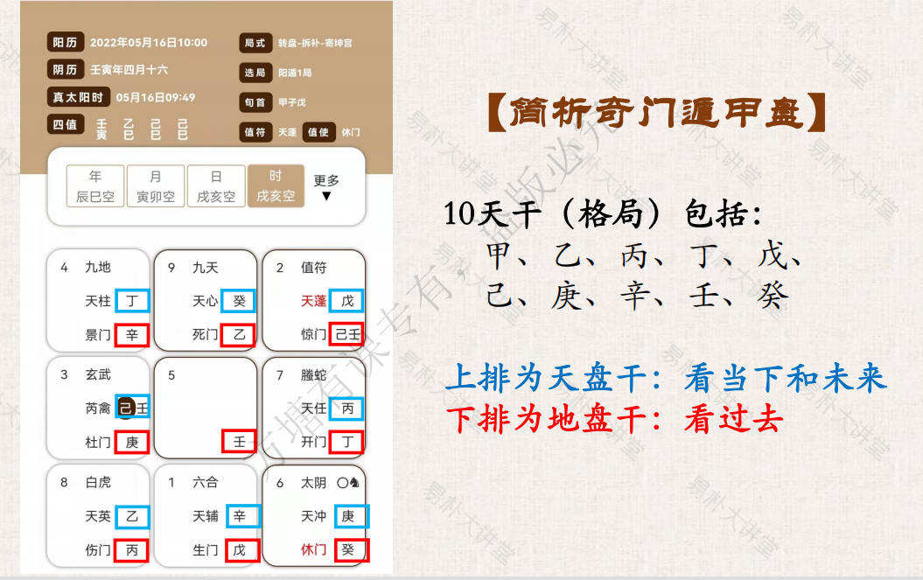  
十天干跟取用神有很大的关系，因为天盘干和地盘干最常去取用神的地方，奇门遁甲很喜欢用年命去进行类比，两个人合不合（合作，感情，业务）方面的具体合作情况，都要以她们两个的出生的年所落的宫位来进行比对  
  
  
  
  
  
  
  
  
  
  
**6. 八神**  
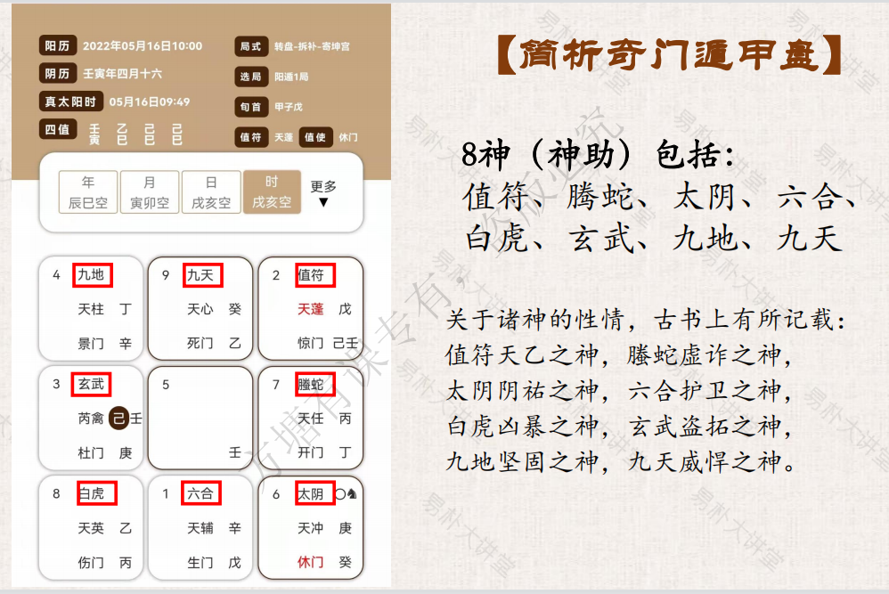  
一般不作为取用神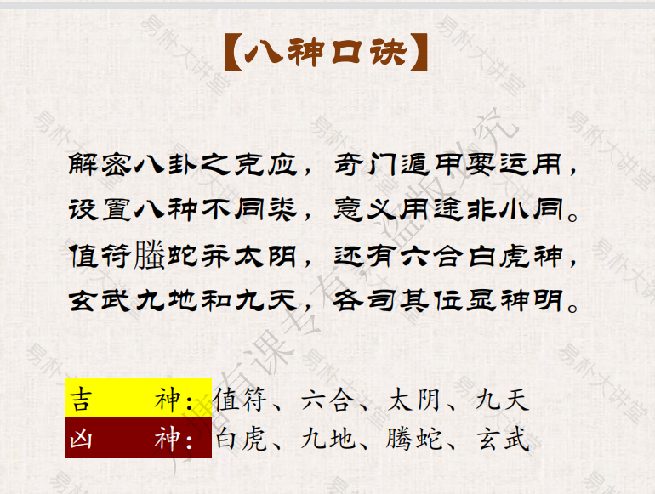  
  
  
  
  
**7.马星、空亡**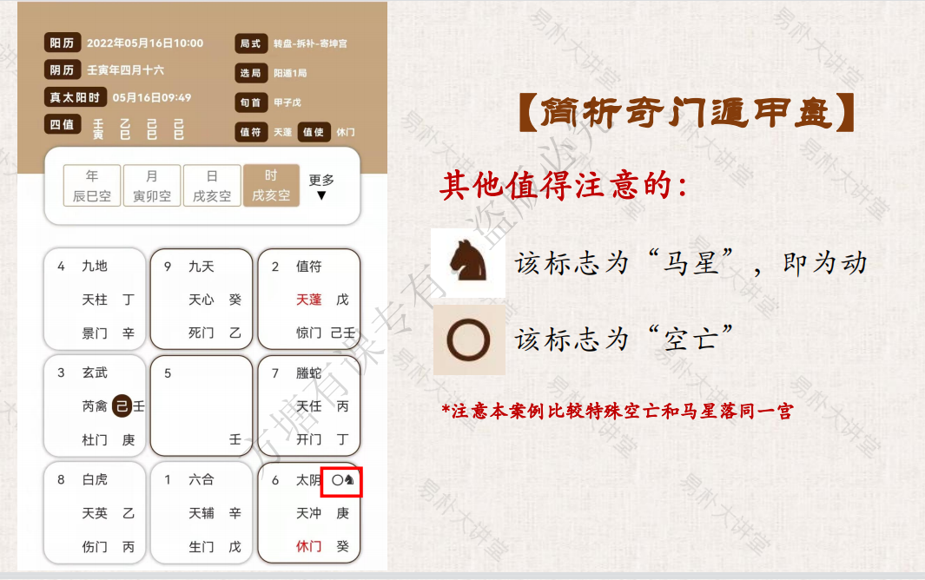  
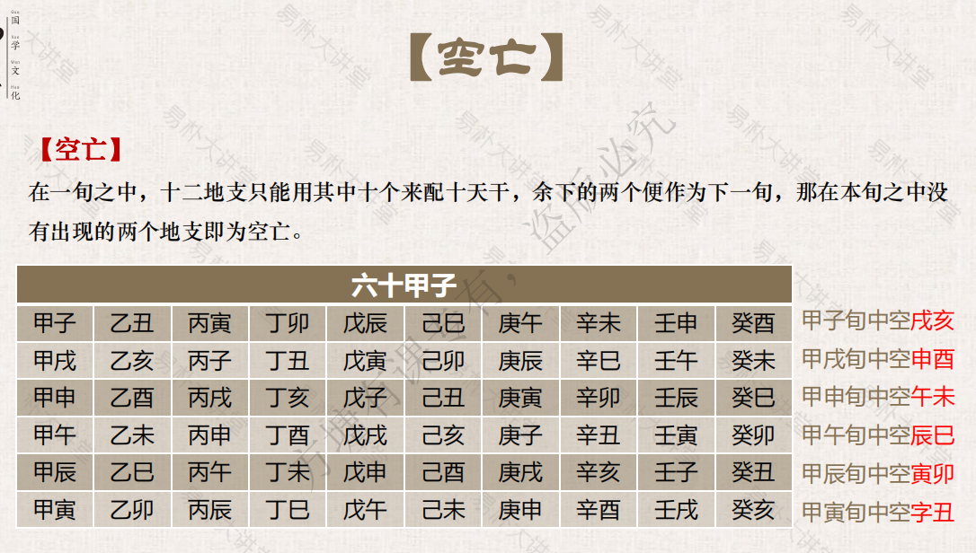  
空亡一旬走一轮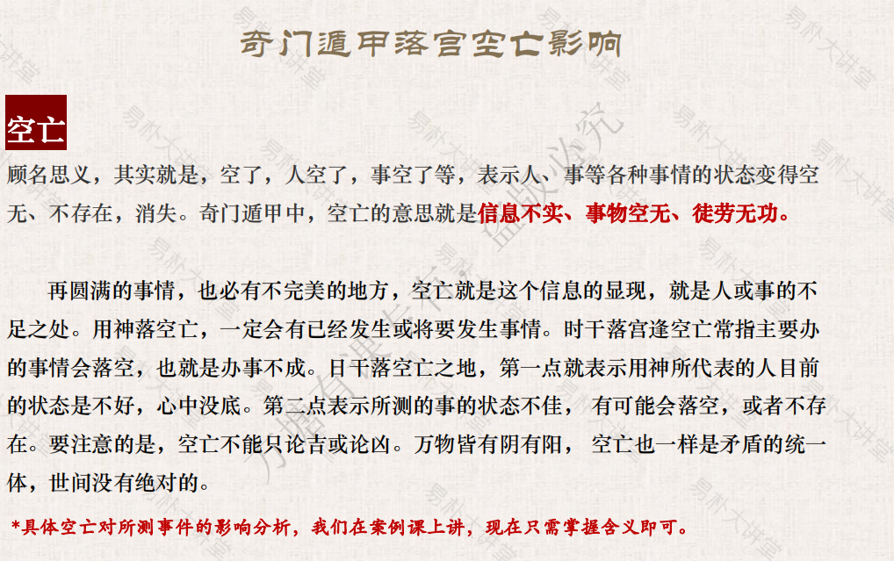  
案例课会细讲  
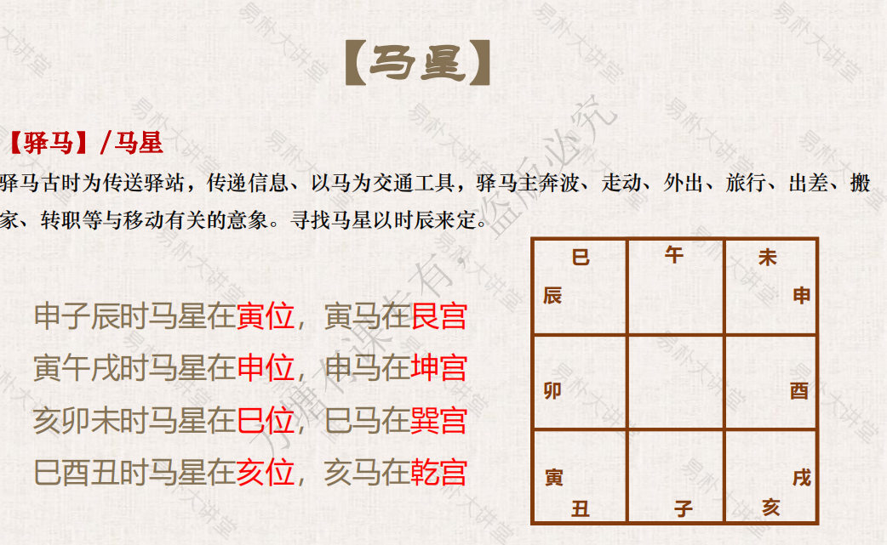  
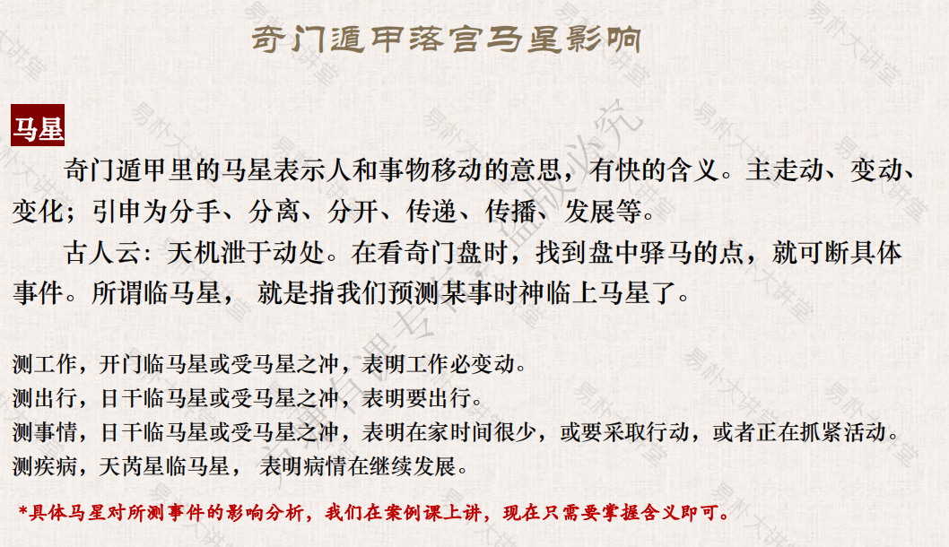驿马被冲或者驿马落空之时就是这件事可以告一段落，可以得到结果  
逢虚看孤，看对宫：比如空亡在6宫，6宫就是不确切的信息，看空亡实际问题的时候就看对宫4宫  
  
  
  
  
  
